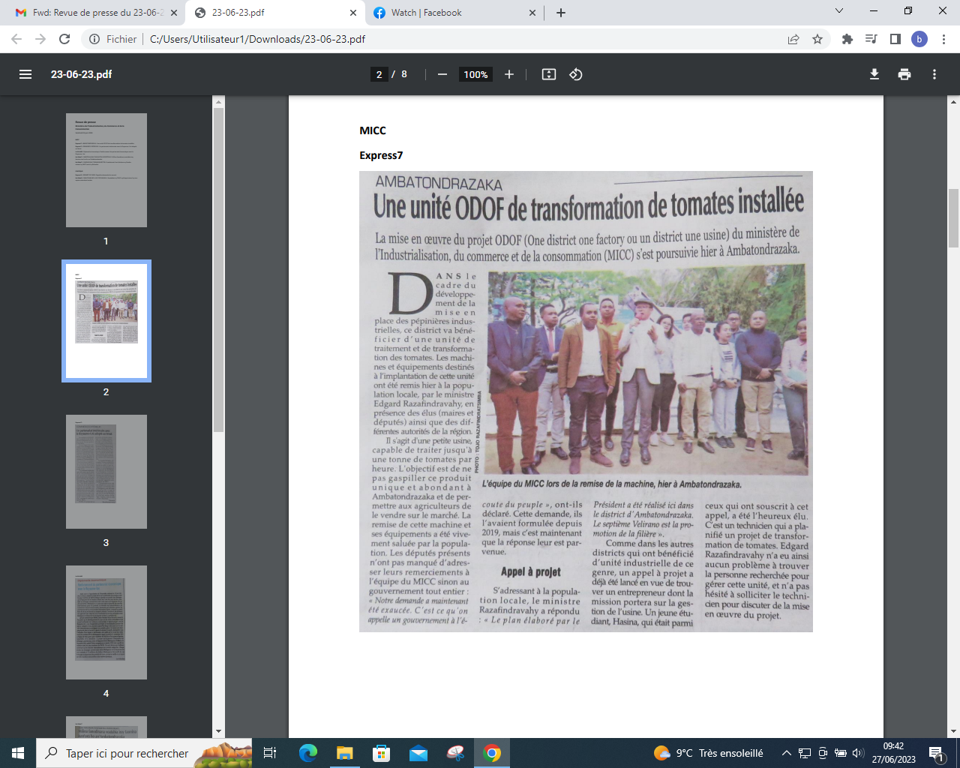

SOURCE : Express 7

AUTEUR :

DATE : 23 Juin 2023